

FACULTAD DE INGENIERÍA

CARRERA PROFESIONAL DE INGENIERÍA DE SISTEMAS E INFORMÁTICA

CURSO INTEGRADOR I SISTEMAS - SOFTWARE

Título: Diccionario de Datos del Sistema de Gestión de Vehículos

Ciclo: 06
Integrante(s):

ID | CUI | APELLIDOS | NOMBRES
1 | U23223863 | Fuentes Lastarria | Robin José
2 | U23213546 | Medina Flores | Daniel Saul
3 | U23212231 | Medina Rojas | Fabian André

Docente: MBA Mg. Ing. RENE ALONSO NIETO VALENCIA.
AREQUIPA - PERÚ
2025

DICCIONARIO BASE DE DATOS
Usuarios

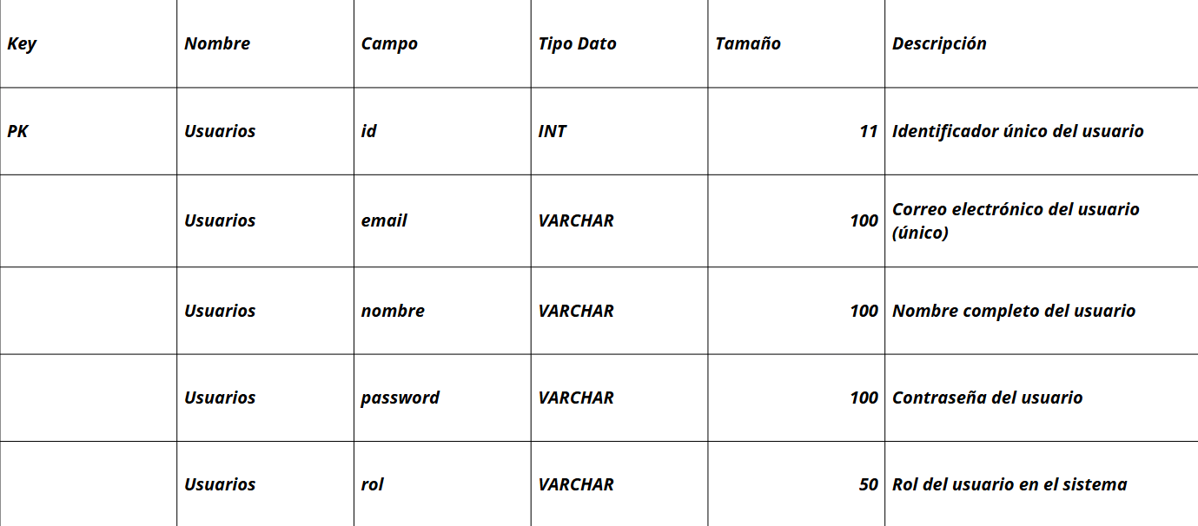

Autos

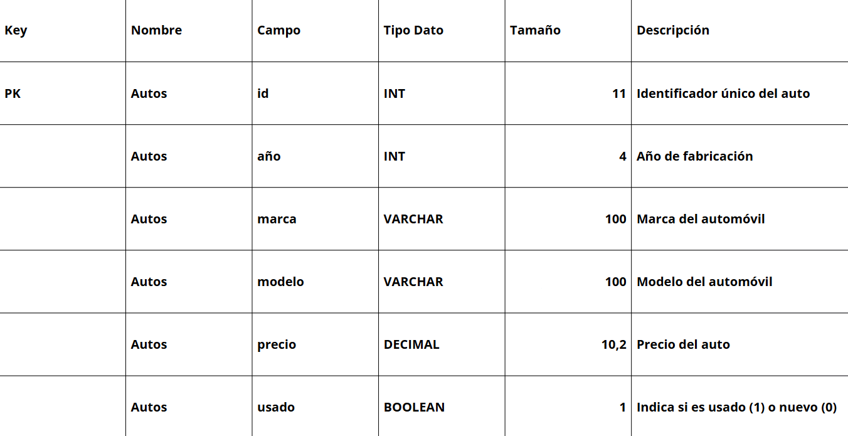

Bicicletas
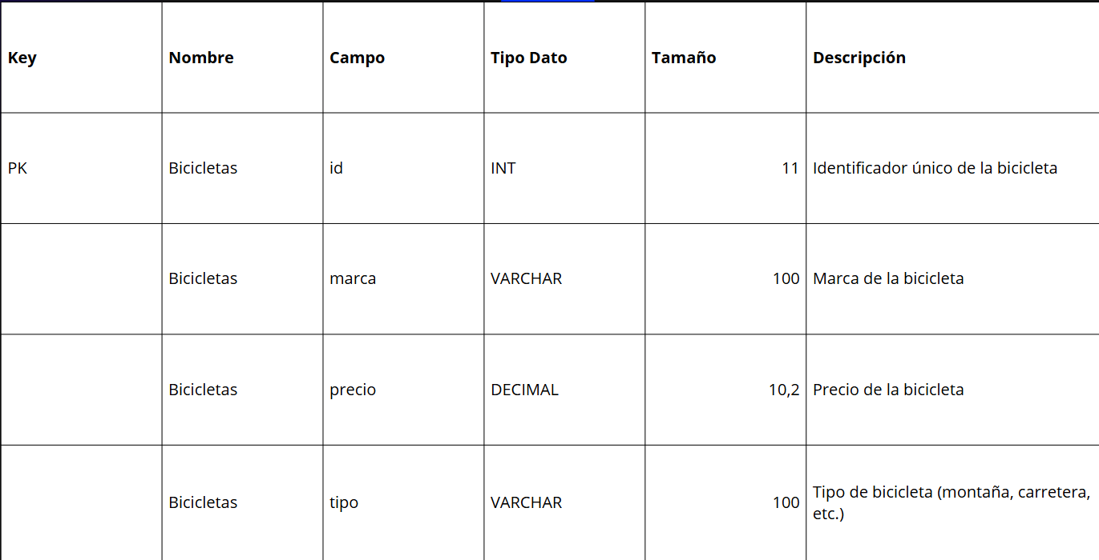

Cotizaciones

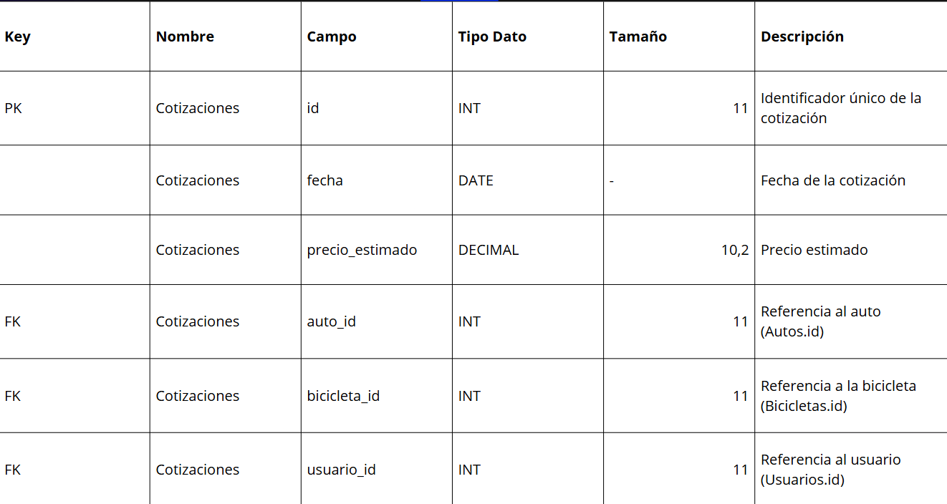

Solicitud Pesaje
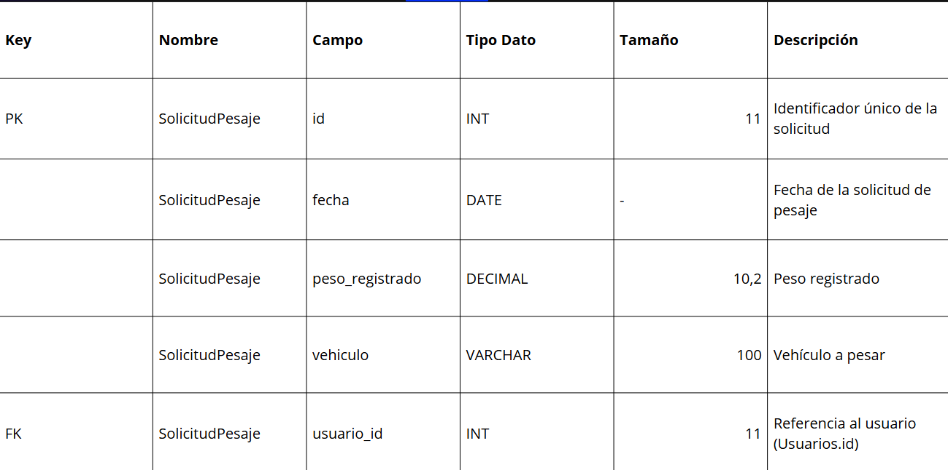

Soporte Técnico
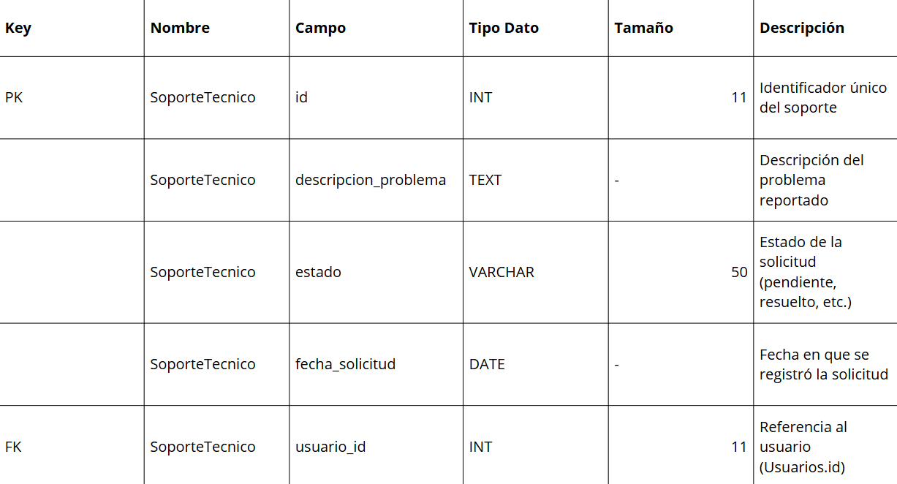

Ventas

